**TRABAJO FINAL**

**PUNTO 1 (EXPLICACIÓN DE LA FOTO):**

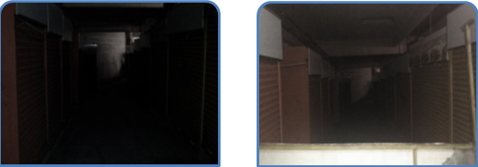

ESPACIOS OSCUROS ESPACIOS SUBUTILIZADOS

En las fotos se puede apreciar espacios oscuros y subutilizados en la Planta Baja del Mercado Lanza, los cuales por estas características, son espacios de inseguridad ciudadana, delincuencia, así como focos de infección, no siendo destinados para la actividad comercial para la cual fueron estructurados y diseñados.

*(Foto tomada en inspección realizada por personal de la Dirección de Mercados y Comercio en Vías Públicas)*

**PUNTO 2 (CAUSAS POR LA QUE OCURRE LA SITUACIÓN):**

El abandono de los puestos de venta, dan lugar a que estos espacios se conviertan en lugares inhabitados, desolados, peligrosos, existiendo la posibilidad que la delincuencia prolifere en los mismos.

Otra de las causas de este problema es la deficiente iluminación natural y/o artificial en el interior del Mercado, especialmente en la planta baja. Así como la baja afluencia de personas que accedan a realizar sus compras en estos puestos de venta, debido a la “incomodidad” que esto genera en las personas, al tener que ingresar al Mercado Lanza, teniendo similares opciones de compra “al paso”.

**PUNTO 3 (IDENTIFICACIÓN SUJETOS BENEFICIADOS CON EL CAMBIO Y SUJETOS PERJUDICADOS POR ESE CAMBIO):**

Los sujetos beneficiados con estas políticas de intervención y revitalización del Mercado Lanza, son los titulares de los puestos de venta, fomentando de esta manera un mayor incremento a la actividad comercial al interior de los Mercados, velando por la seguridad de las personas.

Los sujetos perjudicados son las personas que realizan el comercio ilegal en vías públicas.